
厦门大学《大学物理》B上课程期中试卷09102
卫星题和平板紧压转轮题

5．（15分）
一颗人造地球卫星在地面上空800 Km的圆轨道上，以 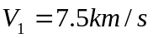 的速率绕地球运动，今在卫星外侧点燃一火箭，给卫星附加一个指向地心的分速率 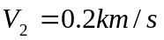。求此后卫星轨道的最低点和最高点位于地面上空多少公里。（将地球看作半径 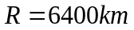 的球体）
解：卫星开始时作圆周运动： 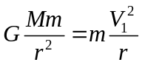 （3分）
卫星角动量守恒： 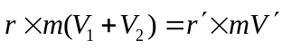
因为 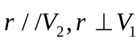，且近地点及远地点时 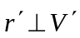
所以有 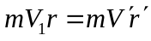 （3分）
卫星运动过程中机械能守恒： 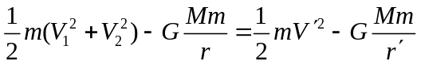 （3分）
解得： 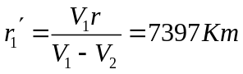， 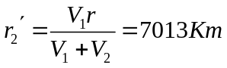
远地点高度：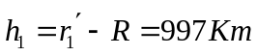，近地点高度：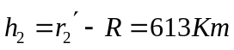 （3*2=6分）

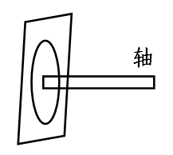
7．（15分）
以力F将一块粗糙平面紧压在旋转的轮子上，平面与轮子之间的滑动摩擦系数为，轮子的初角速度为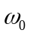，问转过多少角度时轮子停止转动？已知轮子的半径为R，质量为m，可看作均质圆盘（转动惯量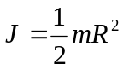），轴的质量忽略不计，该压力F均匀分布在轮面上。
解：轮子表面单位面积受正压力 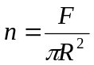
取轮子上一半径为r、宽为dr的圆环所受压力：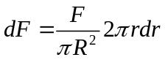
环上所受摩擦力：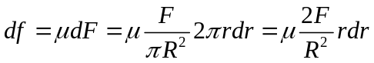 （3分）
摩擦力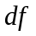对轴的力矩：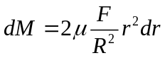 （3分）
轮子受总力矩：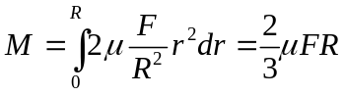 （3分）
由动能定理： 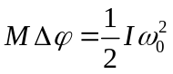， （3分）
所以 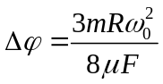 （3分）

